E.A. AVENIR-APEI
ENTREPRISE ADAPTÉE

4 rue des Néfliers
78112 Fourqueux
Tél. : 01.39.73.47.88 – Fax : 01.39.73.50.05
ea@avenirapei.org

- Avenir Apei – Entreprise Adaptée, vocation et professionnalisme

- Des matériels professionnels, pour toujours plus d’efficience

- Ces entreprise et collectivités ont décidé de nous confier la gestion de leurs espaces verts

- L’entretien des Espaces Verts et les solutions d’Avenir Apei – Entreprise Adaptée

- Nous contacter

- Annexes

- Avenir Apei – Entreprise Adaptée, vocation et professionnalisme

Régie par un contrat d’objectifs triennal établi sur décision administrative de la direction Régionale des Entreprises, de la Concurrence, de la Consommation, du travail et de l’Emploi, la mission d’Avenir Apei – Entreprise Adaptée est d’assurer l’insertion professionnelle d’une quarantaine d’ouvriers handicapés.

Dans le cadre de notre activité « Parcs et Jardins », encadrée par des professionnels du paysage, nous vous proposons une gamme complété de prestations autour du végétal :

- Entretien régulier d’espaces verts,
- Entretien d’espaces verts selon méthode de gestion différenciée,
- Remise en état de jardins abandonnés
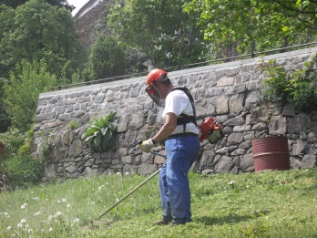
- Régénération de gazons
- Création de massifs fleuris,
- Plantations d’arbres et arbustes
- Taille de haies et arbustes,
- Arrosage et entretien de plantes d’intérieures
- Nettoyage haute pression de terrasses, murets…..
- Désherbages manuels

Aussi dans un souci de constante évolution, les membres de nos équipes, suivent des formations adaptées portant sur les différentes techniques de travail, la reconnaissance des végétaux et le respect de la sécurité ; quant à nos encadrants, ils sont eux-mêmes professionnels des espaces et participent à des journées d’information sur les différents thèmes de leur métier.

Nous mettons en œuvre des process et des produits limitant l’impact environnemental, s’inscrivant ainsi dans une démarche globale de respect de l’environnement.

- Le « Mulching » est pratiqué lors de la tonte des pelouses permettant ainsi une fertilisation naturelle, avec un ramassage lors de la dernière tonte.

- Favoriser le désherbage manuelle,

- Tous les déchets de taille, tonte sont amenés dans une végèterie pour y être compostés.

Notre personnel est sensibilisé et formé à ces pratiques afin d’apporter une véritable expertise dans l’entretien écologique des espaces verts.

- Des matériels professionnels, pour toujours plus d’efficience
Tout notre matériel, ci-dessous détaillé, est agrée par le ministère du travail et répond aux normes de sécurité en vigueur :
- 8 tondeuses autotractées 0.52 m de coupe
- 1 tondeuse autoportée 21 cv, 1.10 m de coupe,
- 1 tondeuse autoportée 30 cv, 1.52 m de coupe, bennage en hauteur
- 2 tondeuses autoportées 14cv,0.90 m de coupe
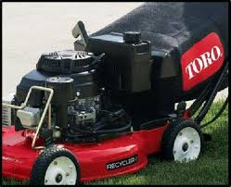
- 5 débroussailleuses
- 5 tailles haies thermiques
- 4 souffleurs à feuilles
- 1 tronçonneuses
- 1 broyeur de branches autonome
- 1 nettoyeur haute pression 120 bars

- 6 véhicules de transports dont 2 camions benne,
- 2 remorques porte engins,

- Ces entreprise et collectivités ont décidé de nous confier la gestion de leurs espaces verts

- Mairie de Marly le roi, Fourqueux
Entretien de 4 parcs 8 hectares.
Entretien talus SNCF
Entretien d’un cimetière

- Ford Motor Compagny, siege social- Saint Germain- en -Laye
Entretien d’un parc de 7 ha selon méthode de gestion différenciée

- BIO RAD – Marnes la Coquette
Entretien d’un parc de 11 hectares attenant à la forêt de Saint Cloud

- Château de Versailles
Taille des rejets de délierrage de 6000 arbres/an (Grand parc du domaine de Marly)

- Crédit Agricole Corporate Investment Bank – La Défense – Courbevoie
Entretien des espaces Verts et plantes vertes

THALES à Elancourt
Désherbage du site,

Vinci Energies, Colas Rail, Cegelec, Crédit Coopératif ……

- L’entretien des espaces verts : les solutions d’Avenir Apei – Entreprise Adaptée

Les tontes :
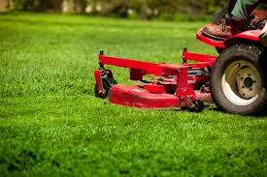
Selon les conditions météorologiques, elles seront réalisées deux fois par mois durant la période de végétation (mois Mai, Juin, Juillet, Aout, Septembre, Octobre) et une fois en début et fin de saison (mois d’Avril et Octobre). L’intervention comprend un nettoyage préalable des surfaces à tondre (enlèvement des cailloux, bouteilles, branches, papiers …) Le ramassage et l’évacuation des déchets. L’ébarbage des bordures de murs et trottoirs est compris dans cette opération, tout comme le ramassage et l’évacuation des déchets de tonte si vous n’optez pas à la solution du « Mulching » mais également les détritus.

Les tailles d’arbustes
Effectuées une fois par an et après la floraison de chaque espèce, elles peuvent être accompagnées d’une taille de propreté en saison creuse, si nécessaire. Le ramassage et l’évacuation des déchets de taille sont compris dans la prestation.

La taille des haies
En fonctions de espèces, les haies seront taillées une ou deux fois par an, au taille haie thermique ou à la cisaille. La forme naturelle des végétaux sera respectée. Le ramassage et l’évacuation des déchets de taille sont compris dans la prestation.

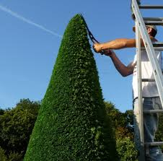
La taille des Ifs en forme de cône:

La taille s’effectuera une fois que la pousse de l’année sera apparue afin de lui redonner sa forme artificielle c’est-à-dire entre le mois de juillet et le mois d’octobre.
Nous ferons la taille en Septembre ou Octobre afin d’éviter les fortes chaleurs sans quoi les coupures occasionnées pourraient provoquer l’assèchement et le blanchiment du feuillage.
La taille se fera avec une cisaille de manière à respecter sa forme de cône. Les finitions seront faites à l’aide d’un sécateur afin de nous permettre une coupe beaucoup plus précise et le bruit.

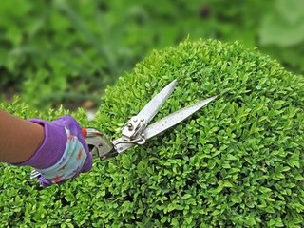
La taille du buis en boule :
Afin de conserver la forme de départ du buis en boule nous les taillerons une fois par an. Nous utiliserons une cisaille et un ciseau à buis pour nous permettre de tailler avec précision les formes arrondies.

La taille des houx en boule sur tige :
Comme il ne s’agit pas de haie, mais plutôt de l’entretien d’une forme en boule, les interventions se feront en juin.
Nous les rabattront au sécateur pour leur donner ou maintenir un port élégant.
La taille des haies périphériques et des banquettes de buis :
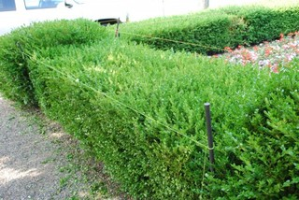
Afin de faciliter la taille des bordures de buis nous installerons un cordeau au niveau de l’ancienne coupe pour les bordures adultes, et un peu au-dessous (3 à 5cm) pour celles qui sont jeunes.

Nous taillerons les extrémités des rameaux qui dépassent du cordeau puis la taille des côtés en premier en prenant garde de couper un peu moins en bas qu’en haut (ainsi afin de permettre une exposition uniforme à la lumière), ce qui permet à la haie

de rester bien compacte et de ne pas se dégarnir, nous terminerons par le dessus en suivant le cordeau sans toutefois appuyer dessus pour que la coupe soit bien rectiligne.

Le désherbage ;

Nous proposons 2 types de désherbage :

Le désherbage chimique ou le désherbage biologique (manuel) selon la demande du client.

Nous utiliserons l’herbicide Pistol EV à effet curatif et persistant respectant les bordures végétalisées et qui maintient le sol propre pendant plusieurs mois (5 à 7 mois).

Cet herbicide est à la fois curatif (foliaire) et préventif (anti-germinatif). Il est efficace sur de nombreux adventices rencontrés couramment dans les allées ou sur les trottoirs. Il s'applique sur la végétation présente. Sa bonne persistance permet de limiter le nombre d’interventions herbicides.

Il est composé de deux substances actives dont le mode d’action est le suivant :
- Glyphosate : C’est l’absorption folliare, véhiculé par la sève jusqu’à l’extrémité des racines et des rhizomes. suivant : Il agit par blocage de la biosynthèse des acides aminés aromatiques.
- Diflufénicanil : C’est l’absorption par les jeunes tissus et contact. Il agit principalement en prélevée des mauvaises herbes en pénétrant par le tigelle et les racines superficielles.
Homologation :
Désherbage des allées de parcs, jardins publics et trottoirs.

- Les actions mécaniques
Les sarclages, binages et arrachage manuel constituent les méthodes traditionnelles de désherbage. Pratiqués régulièrement leur efficacité est excellente. Cette méthode permet d'empêcher le développement et l'installation de toutes mauvaises herbes.

Le nombre de passage étant d’une ou deux fois par mois afin de maintenir le sol propre après le passage de l’herbicide Pistol EV.

Les bêchages
Les travaux de binage des plantations comprennent l’arrachage, le ramassage et l’évacuation des déchets.
Le ramassage des feuilles
En saison hivernale, les zones couvertes de feuilles seront nettoyées à l’aide de souffleurs et de râteaux.
Le ramassage et l’enlèvement étant compris dans la prestation.
Le débroussaillage
Débroussailler, c’est réduire la quantité de combustible végétal (broussailles, buissons, bois morts, hautes herbes et branches basses des arbres).
Travaux à effectuer :
• au ras du sol, détruire la végétation herbacée et arbustive
• enlever les bois morts
• élaguer les arbres jusqu’à une hauteur de 2 mètres minimum
• enlever toute branche surplombant le toit de votre maison
• aux abords des bâtiments, enlever les arbres, branches ou arbustes situés à moins de 3 mètres d’une ouverture ou d’un élément de charpente apparente
• laisser une distance de séparation de 2 mètres minimum entre deux îlots de végétation ou deux houppiers voisins.
Pour cela, nous utilisons :
• une débroussailleuse portative
• une serpe ou une faucille
• un sécateur manuel ou électrique
• une scie à branche
• une tronçonneuse
Les déchets sont :
• évacués au fur et à mesure et amenés à la déchetterie
• ou bien broyés et compostés
• ou incinérés, en respectant la réglementation en vigueur pour l’usage du feu.

Avenir Apei- Entreprise Adaptée
Service Parcs et Jardins
04 Rue des Nefliers
78112 FOURQUEUX

Téléphone : 01 39 73 00 29
Mme FESARD 06 07 51 34 89
Mr CHATILLON 06 07 51 92 55

Courriel : therese.fesard@avenirapei.org
Jev-ea@avenirapei.org

Internet : http://www.avenir-apei.com/

Important

- Nos prestations vous donnent droit à des unités équivalentes emploi de travailleurs handicapés (loi n° 87-517 du 10 juillet 1987). Attestation délivrée en fin d’année civile, sur factures acquittées.

- Annexes

  - Attestation d’assurance Responsabilité Civile

  - Situation au Répertoire SIRENE

  - Contrat d’objectifs triennal

  - MAUGE

  - Statut

